**Советы родителям «Как привить ребенку вкус к еде»**

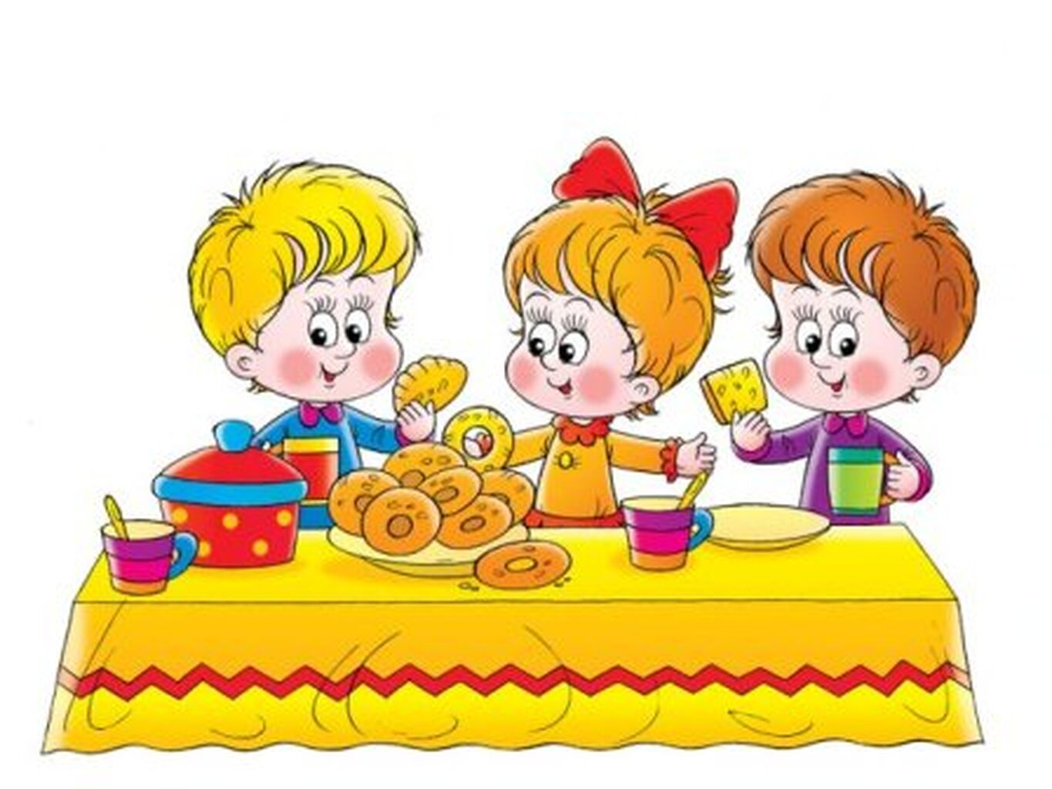

Каждая мама понимает, что ее задача – научить ребенка правильно и полноценно питаться. Но как это сделать? Психологи советуют, прежде всего, пытаться привлекать ребенка к процессу приготовления пищи и сервировки стола. Принимая участие в приготовлении блюд, ребенок будет заинтересован результатом и, наверняка, захочет попробовать приготовленное.

То же самое касается сервировки стола – прежде всего, ребенку должно быть интересно. Если вы вместе приготовили красивое и вкусное блюдо, то его надо также красиво подать и кушать. Это не значит, что вы обязаны занять позицию у плиты и изобретать сверхсложные трудоемкие блюда. Даже процесс варки манной каши может заинтересовать ребенка.

Если ребенок любитель гамбургеров и хот – догов, можно изредка приготовить их дома. В домашних условиях получится ничуть не хуже, но гораздо менее вредно. Опять же, ребенок увидит, что в приготовлении этих бутербродов и хот – догов нет ничего особенного.

Еще один важный момент, касающийся питания детей, – не навязывайте ребенку свои вкусы. В особенности это касается бабушек, которые уверены, что именно определенный набор продуктов необходим маленьким детям. Давайте ему пробовать совершенно разные продукты и блюда, пусть он сам выберет, что ему по вкусу. Если ребенок отказывается есть какое – то блюдо или продукт, ни в коем случае не «пихайте» в него и не заставляйте непременно это съесть.

Ребенок уже самостоятельная личность и не должен есть только то, что вам нравится или является полезным на ваш взгляд. Со временем он выберет некоторые полезные продукты, овощи, фрукты, ягоды, которые ему по вкусу. Не перекармливайте ребенка. Если он нормально развивается, не старайтесь, чтобы он съедал именно полную порцию и доедал то, что в тарелке до конца. Гораздо предпочтительнее 5 – 6 разовое питание небольшими порциями – это снижает нагрузку на желудок.